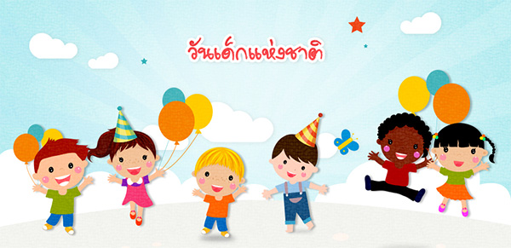

***“ภายในงานมีกิจกรรมการแสดงของเด็กบนเวที การเล่นเกม ตอบปัญหา กิจกรรมฝึกทักษะ***

***ต่าง ๆ ตามซุ้มกิจกรรม และการมอบของขวัญรางวัลมากมาย”***